Министерство науки и высшего образования Российской Федерации
Федеральное государственное бюджетное образовательное учреждение
высшего образования
«Санкт-Петербургский государственный технологический институт
(технический университет)»

Факультет: информационных технологий и управления
Кафедра: Систем автоматизированного проектирования и управления
Направление подготовки: 09.03.01 Информатика и вычислительная техника
Форма обучения: очная
Уровень подготовки: бакалавр
Учебная дисциплина: разработка программного обеспечения для мобильных систем
Группа: 433

ОТЧЕТ
О ЛАБОРАТОРНОЙ РАБОТЕ № 2
ТЕМА: Аппаратное обеспечение мобильного устройства
Измерение магнитного поля

Вариант № 5

Преподаватели Д.Н. Петров

Исполнители Д.Д. Панина
А.А. Дивногорский Г.И. Иванов

Задание
Разработать мобильное приложение для получения текущих показаний датчика магнитного поля. В соответствии с вариантом № 5 таблицы А.2.1 лабораторного практикума отслеживаемым параметром является магнитное поле, аппаратным модулем — Magnetic field.
Изучить назначение и принцип работы модуля, способ обращения к нему и структуру возвращаемых данных. Создать новый проект на Java, разметку основного экрана и дополнительный экран со списком датчиков устройства и их параметрами. Реализовать обновление текущих значений через слушатель и проверить приложение на виртуальном устройстве.
Этапы выполнения
1. Изучение датчика магнитного поля и интерфейса Android Sensor Framework.
2. Создание отдельного проекта MagneticFieldMonitor и настройка SDK.
3. Создание интерфейса для обеих ориентаций и светлой и тёмной тем.
4. Реализация получения данных, остановки и возобновления измерений.
5. Тестирование на эмуляторе и оформление результатов.
Описание аппаратного модуля
Магнитометр измеряет вектор магнитной индукции окружающего поля по трём осям корпуса. Его применяют для электронного компаса совместно с данными о положении устройства, обнаружения изменений магнитного поля и изучения магнитных помех. Сам по себе магнитометр не определяет географические координаты и не измеряет расстояние до предмета.
В физическом устройстве чувствительный элемент преобразует воздействие магнитного поля в электрический сигнал, который оцифровывается и передаётся драйверу. Конкретный физический принцип зависит от модели микросхемы. Android предоставляет приложению уже подготовленные показания через SensorManager; для TYPE_MAGNETIC_FIELD учитывается калибровка датчика. В эмуляторе аппаратный модуль заменён программной моделью Goldfish.
Измеряемые компоненты X, Y и Z выражаются в микротеслах (мкТл), 1 мкТл = 10⁻⁶ Тл. Оси привязаны к корпусу устройства: X направлена вправо, Y — к верхней грани, Z — из плоскости экрана. Поворот интерфейса не меняет систему координат датчика.

Получение и обработка данных
Сервис датчиков получается вызовом getSystemService(SENSOR_SERVICE). Метод getDefaultSensor(Sensor.TYPE_MAGNETIC_FIELD) возвращает магнитометр по умолчанию либо null, если датчика нет. Для получения событий регистрируется SensorEventListener с периодом SENSOR_DELAY_UI. Реальная частота зависит от устройства и системы, поэтому этот параметр не задаёт точный таймер.
Таблица 1 – Данные события SensorEvent
Поле | Содержание
sensor | Датчик, сформировавший событие; проверяется его тип.
values[0], values[1], values[2] | Компоненты X, Y, Z магнитной индукции в мкТл.
accuracy | Статус точности: недостоверная, низкая, средняя или высокая.
timestamp | Временная метка события в наносекундах по монотонной шкале устройства.
Обработчик onSensorChanged проверяет тип события, наличие трёх компонентов и конечность каждого значения. Отрицательные значения допустимы: они обозначают направление компоненты, а не ошибку. Модуль поля вычисляется как длина вектора:
|B| = √(X² + Y² + Z²).
В Java для вычисления используется Math.hypot(Math.hypot(x, y), z). Например, при X = 3, Y = 4, Z = 12 мкТл модуль равен √(9 + 16 + 144) = √169 = 13 мкТл. Вывод округляется до двух знаков после десятичного разделителя.
Регистрация слушателя выполняется в onResume, снятие регистрации — в onPause. Это исключает ненужный опрос при сворачивании приложения и переходе к списку датчиков. Кнопка остановки сохраняет последнее показание на текущем экране. Признак остановки сохраняется при пересоздании активности. При возвращении к активному измерению выводятся новые события датчика.
Если датчик отсутствует, приложение выводит сообщение и отключает кнопку измерения. При неудачной регистрации можно повторить запуск кнопкой. При некорректном событии выводится диагностическое сообщение, а приложение ожидает следующие данные. Специальные разрешения местоположения или камеры для выбранного модуля не требуются.
Параметры модуля на эмуляторе
На Pixel_8a доступен Goldfish 3-axis Magnetic field sensor, производитель The Android Open Source Project. Заявленный максимальный диапазон — 2000 мкТл, разрешение — 0,5 мкТл. Эти значения прочитаны из объекта Sensor; они характеризуют виртуальный модуль и не являются результатом измерения точности реального устройства.

Разработка приложения
Создан отдельный проект MagneticFieldMonitor с пакетом com.g433_v5.lab2. Язык исходного кода — Java 11, minSdk — 30, compileSdk и targetSdk — 37. Используются Android Gradle Plugin 9.4.1 и Gradle 9.6.0. Внешние библиотеки приложения не подключены: интерфейс и работа с датчиками реализованы средствами Android Framework.
Главная активность MainActivity отображает сведения о магнитометре, компоненты поля, модуль и точность. Кнопки позволяют остановить или возобновить измерение, открыть перечень датчиков и сведения об авторах. На кнопке измерения и в значке приложения используется собственное векторное изображение магнита.
SensorsActivity получает полный список через getSensorList(Sensor.TYPE_ALL). Для каждого датчика выводятся название, производитель, тип, версия, диапазон, разрешение, энергопотребление, интервалы событий, ёмкость FIFO, режим выдачи данных и возможность пробуждения устройства. Список содержит аппаратные и программные датчики, доступные через Android.
Таблица 2 – Структура проекта
Файл или каталог | Назначение
AndroidManifest.xml | Активности, значок, тема; магнитометр объявлен необязательным.
MainActivity.java | Слушатель датчика, состояние измерений и вывод значений.
SensorsActivity.java | Список подключённых датчиков с параметрами.
res/layout, res/layout-land | Макеты портретной и альбомной ориентаций.
res/values/strings.xml | Все строки интерфейса, форматы, подписи точности и ключ состояния.
res/values, res/values-night | Цвета, стили и темы для светлого и тёмного оформления.
res/drawable | Магнит, значок кнопки и фон панели показаний.
scripts/verify_emulator.py | Проверки через ADB и сохранение снимков экрана.
Особенности интерфейса
Основные элементы размещены в ScrollView, чтобы содержимое оставалось доступным на небольшом экране и при увеличении шрифта. В портретной ориентации блоки идут последовательно, в альбомной — в двух колонках. Предусмотрены верхний отступ 40 dp и боковые отступы 24 dp, дополнительно учитываются системные панели и вырез экрана. Основной текст имеет размер 18 sp, показания — 25 sp, заголовок — 28 sp.
Цвета фона и текста определены отдельно для светлой и тёмной тем. Размеры, размещение элементов, графика и стили заданы ресурсами XML. Пользователь не вводит числовые данные: измерения поступают от датчика. Поэтому ограничения inputType для полей ввода в этой лабораторной работе не применяются.

Тестирование приложения
Сборка APK и статическая проверка выполнены командой gradlew.bat :app:assembleDebug :app:lintDebug --no-daemon. Сборка завершилась успешно; ошибок Android Lint не обнаружено. Проверка выполнялась на Pixel_8a AVD с Android 17 (API 37), x86_64. Пользовательские входные данные отсутствуют. Для воспроизводимых проверок значения виртуального магнитометра задавались средствами эмулятора через ADB.
Таблица 3 – Тесты и результаты
№ | Действие | Ожидаемый результат | Полученный результат
1 | Задать X=3, Y=4, Z=12 | Модуль 13,00 мкТл | 13,00; значения осей совпали.
2 | Задать X=−6, Y=8, Z=0 | Знак X сохранён; модуль 10,00 | −6,00; 8,00; 0,00; модуль 10,00.
3 | Задать нулевой вектор | Модуль 0,00 мкТл | 0,00; приложение работает.
4 | Остановить, затем изменить поле | Показания не меняются | Остались 3, 4, 12 и модуль 13,00.
5 | Повернуть экран при остановке | Измерение не запускается | Сохранено состояние остановки.
6 | Возобновить при поле 0,0,50 | Вывести актуальные данные | Модуль 50,00; измерение активно.
7 | Открыть список датчиков и вернуться | Список с параметрами; опрос возобновлён | Найдено 18 датчиков; новые события поступают.
8 | Открыть сведения об авторах | Показать сведения с титульного листа | Фамилии, инициалы и группа совпали.
9 | Сменить тему и ориентацию | Текст читается; содержимое доступно | Проверены четыре сочетания, доступна прокрутка.
10 | Свернуть и вернуть приложение | Слушатель снимается и регистрируется снова | Системная диагностика подтверждает отключение и возврат опроса.
Все перечисленные проверки пройдены. Числовые результаты проверены по данным события и формуле модуля вектора. В отличие от первой работы, использование стороннего калькулятора для получения показаний датчика не требуется.
Ветки отсутствия магнитометра и неудачной регистрации реализованы, но на данном AVD не воспроизводились: виртуальное устройство предоставляет работающий датчик. Точность физического магнитометра и калибровка реального телефона в этой работе не измерялись.

Результаты работы интерфейса
На рисунке 1 показаны текущие значения X = 3, Y = 4, Z = 12 и рассчитанный модуль 13 мкТл в портретной ориентации. Приведены светлая и тёмная темы.
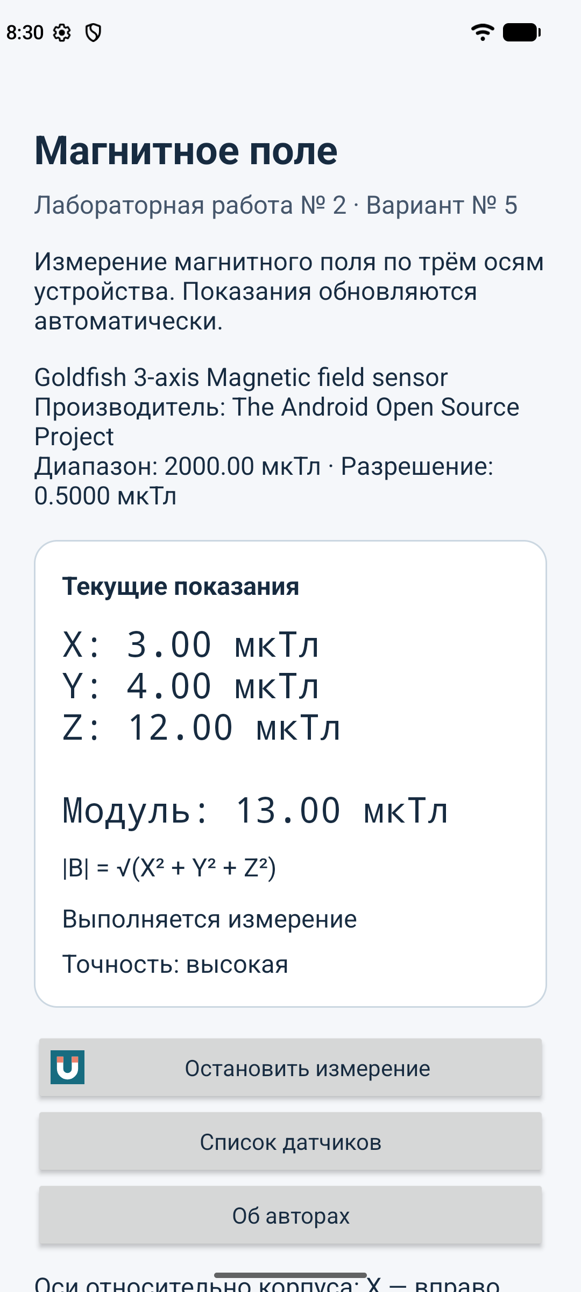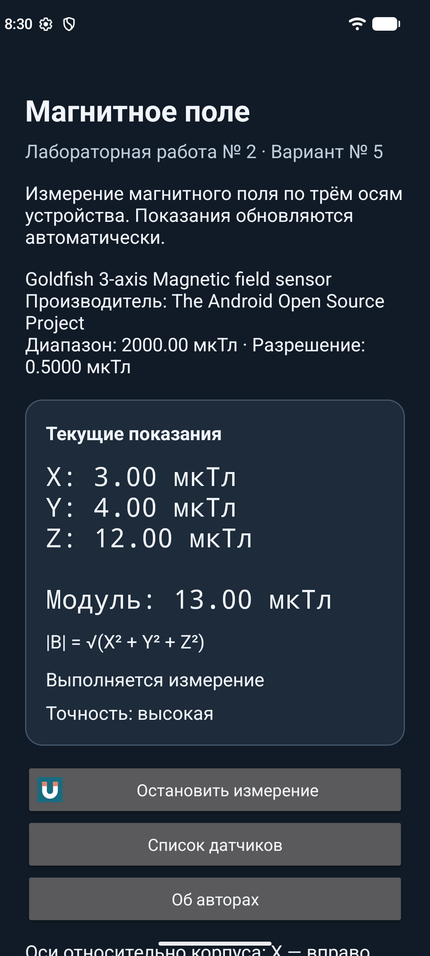
Рисунок 1 – Портретная ориентация, светлая и тёмная темы

В альбомной ориентации панель показаний расположена справа от элементов управления. Дополнительные пояснения доступны при прокрутке.
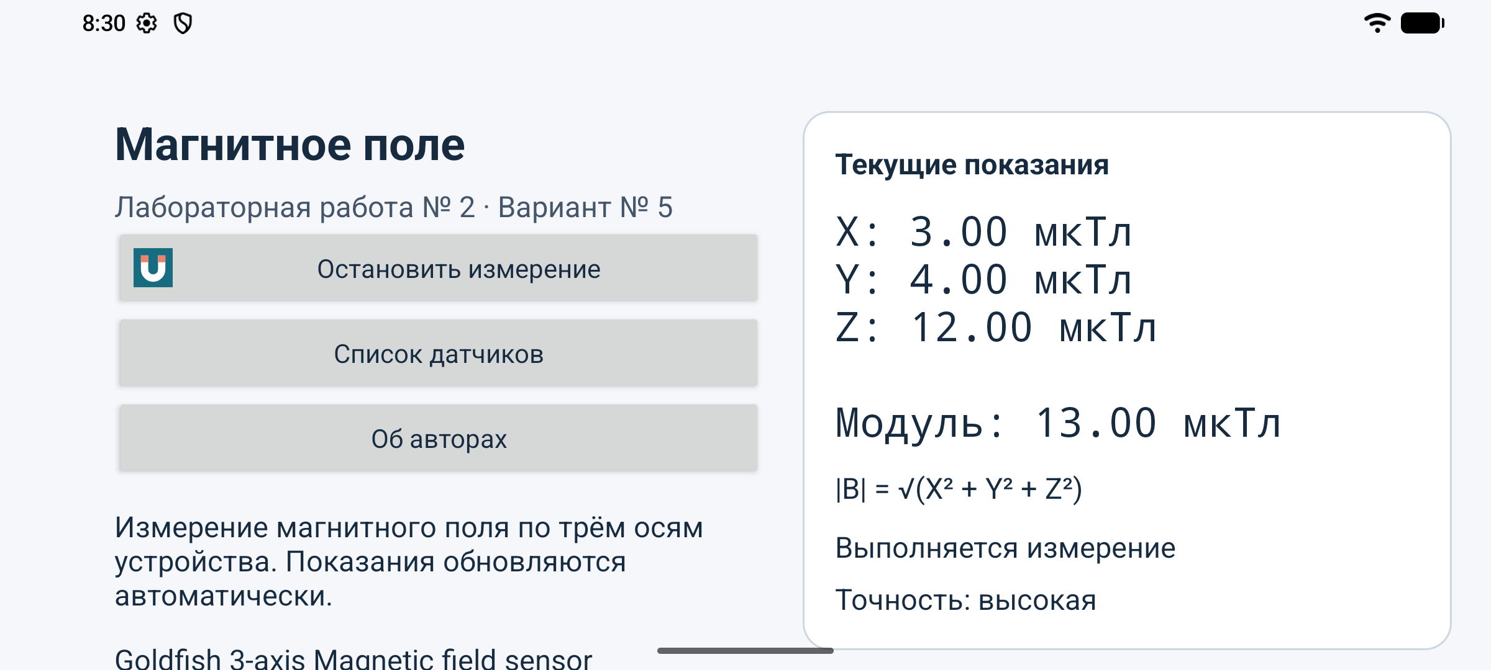
Рисунок 2 – Альбомная ориентация, светлая тема
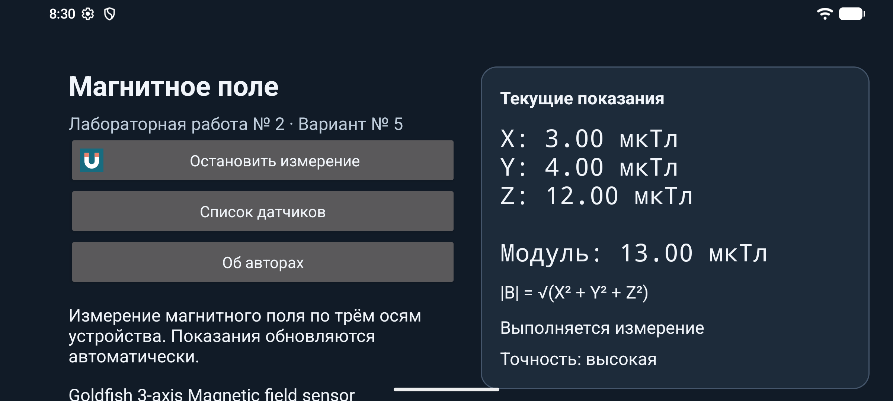
Рисунок 3 – Альбомная ориентация, тёмная тема

На дополнительном экране перечислены доступные датчики и их параметры. Диалог сведений об авторах открывается с главного экрана.
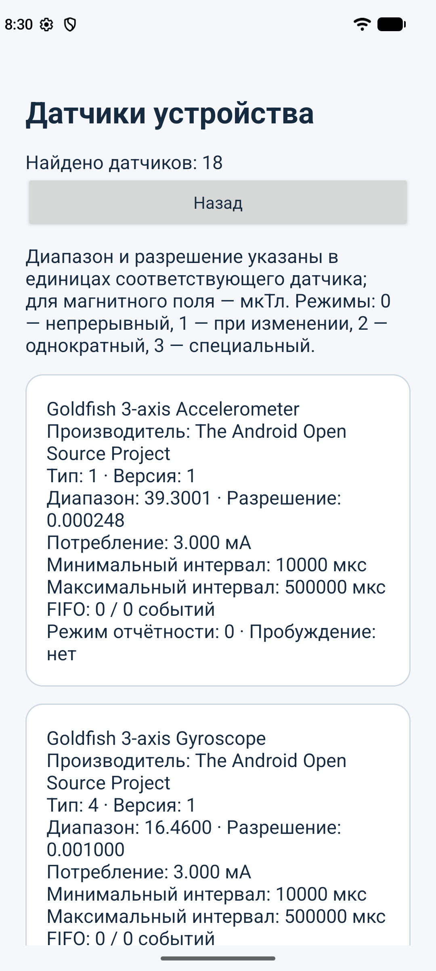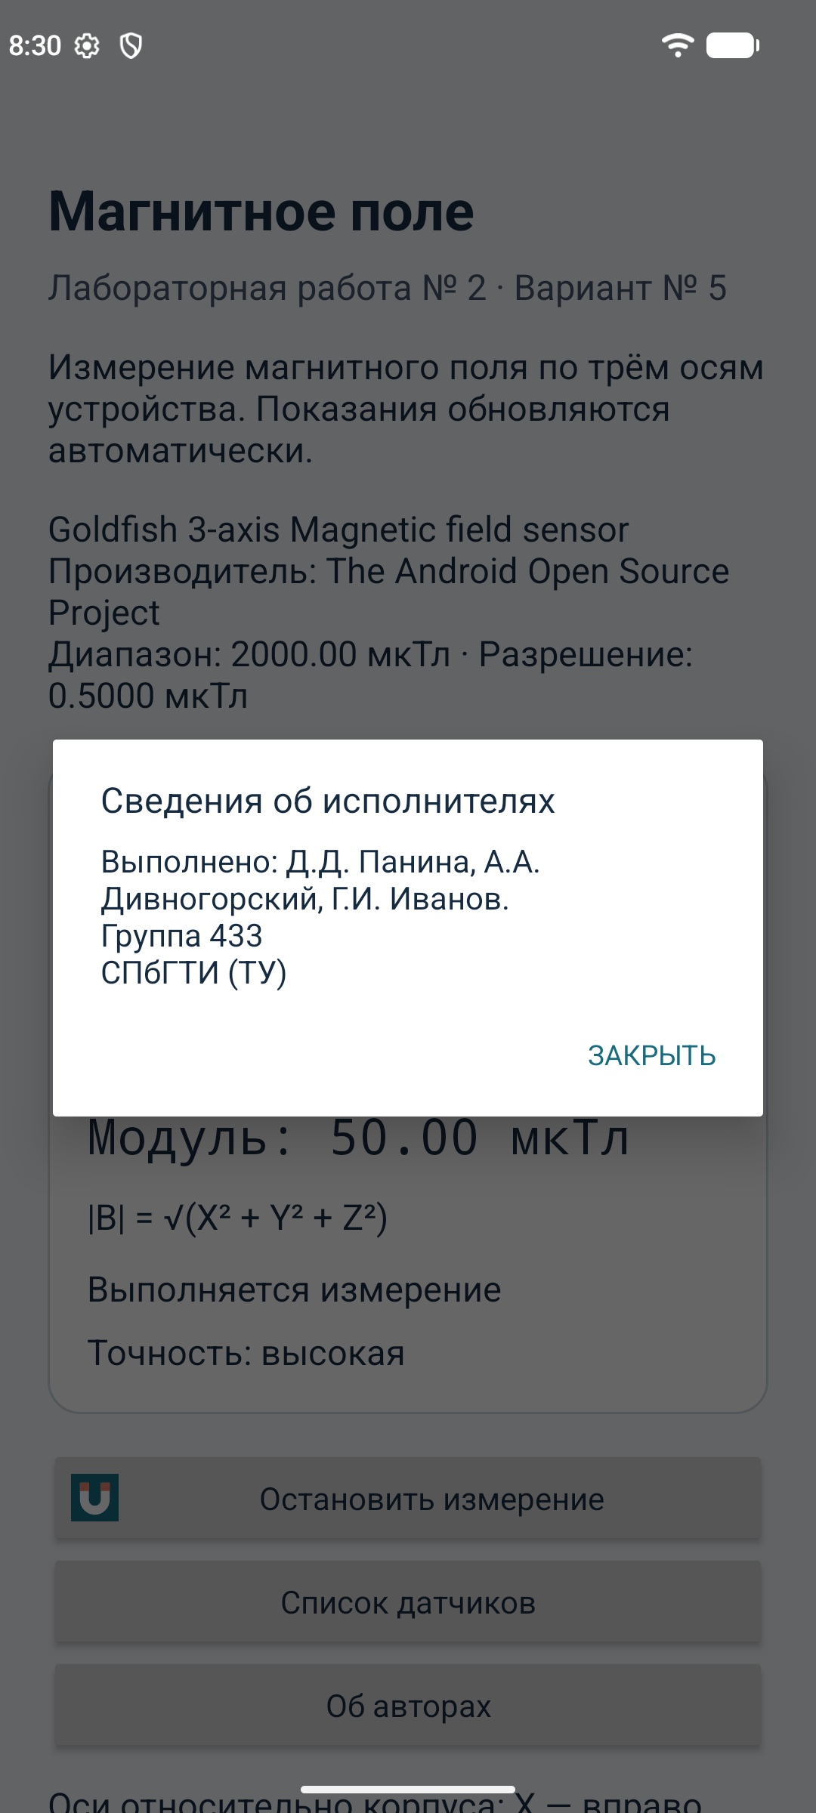
Рисунок 4 – Список датчиков и сведения об исполнителях

Выводы
Выполнено изучение датчика магнитного поля и разработано мобильное приложение для непрерывного получения его показаний. Приложение отображает три компоненты магнитной индукции в мкТл, вычисляет модуль вектора, показывает точность и параметры модуля. Реализованы остановка и возобновление измерения, отдельная активность со списком датчиков и диалог сведений об исполнителях.
Тестирование на виртуальном устройстве подтвердило правильность вычисления модуля, обработку знака компонент и нулевого вектора, работу управляющих кнопок, восстановление опроса и адаптацию интерфейса к ориентациям и темам. Проверки выполнялись на эмуляторе; результаты не характеризуют метрологическую точность физического датчика.
Для сборки использованы Android SDK 37, Android Gradle Plugin 9.4.1, Gradle 9.6.0 и Java 11 как уровень исходного кода. Среда проверки — Windows, процессор Intel Core i5-11400F 2,60 ГГц, 16 ГиБ оперативной памяти, AVD Pixel_8a с Android 17 / API 37. Физическое мобильное устройство не использовалось. Проект подготовлен для открытия в Android Studio Koala или новее.
Датчик магнитного поля может применяться в электронных компасах, системах определения ориентации совместно с акселерометром и в приложениях для наблюдения изменений магнитного поля. Надёжность таких решений зависит от калибровки и внешних помех.
Использованные источники
1. Лабораторный практикум. Лабораторная работа 2, таблица А.2.1, вариант 5.
2. Android Developers. Position sensors. https://developer.android.com/develop/sensors-and-location/sensors/sensors_position
3. Android Developers. Sensors overview. https://developer.android.com/develop/sensors-and-location/sensors/sensors_overview
4. Android Open Source Project. Sensor types. https://source.android.com/docs/core/interaction/sensors/sensor-types

Листинг программы
Ниже приведены исходные файлы разработанного приложения. Служебные файлы Gradle Wrapper и локальный путь Android SDK в листинг не включены. Все листинги соответствуют файлам проекта MagneticFieldMonitor.
Листинг app/src/main/java/com/g433_v5/lab2/MainActivity.java
package com.g433_v5.lab2;

import android.app.Activity;
import android.app.AlertDialog;
import android.content.Intent;
import android.hardware.Sensor;
import android.hardware.SensorEvent;
import android.hardware.SensorEventListener;
import android.hardware.SensorManager;
import android.os.Bundle;
import android.widget.Button;
import android.widget.TextView;

/** Displays live magnetometer readings; releases the listener while off screen. */
public class MainActivity extends Activity implements SensorEventListener {
private SensorManager manager;
private Sensor magnet;
private TextView values, status, accuracy;
private Button toggle;
private boolean running = true;
private boolean registered;

@Override
protected void onCreate(Bundle state) {
super.onCreate(state);
setContentView(R.layout.activity_main);
// Insets protect controls from system bars in both screen orientations.
findViewById(R.id.root).setOnApplyWindowInsetsListener((view, insets) -> {
android.graphics.Insets bars = insets.getInsets(
android.view.WindowInsets.Type.systemBars() | android.view.WindowInsets.Type.displayCutout());
view.setPadding(bars.left, bars.top, bars.right, bars.bottom);
return insets;
});
values = findViewById(R.id.values);
status = findViewById(R.id.status);
accuracy = findViewById(R.id.accuracy);
toggle = findViewById(R.id.toggle);
if (state != null) running = state.getBoolean(getString(R.string.state_running), true);
manager = (SensorManager) getSystemService(SENSOR_SERVICE);
magnet = manager == null ? null : manager.getDefaultSensor(Sensor.TYPE_MAGNETIC_FIELD);
TextView info = findViewById(R.id.sensor_info);
if (magnet == null) {
info.setText(R.string.no_sensor);
status.setText(R.string.no_sensor);
toggle.setEnabled(false);
} else {
info.setText(getString(R.string.sensor_summary, magnet.getName(), magnet.getVendor(),
magnet.getMaximumRange(), magnet.getResolution()));
}
showAccuracy(-1);
toggle.setText(running ? R.string.stop : R.string.start);
toggle.setCompoundDrawablesRelativeWithIntrinsicBounds(R.drawable.ic_magnet_button, 0, 0, 0);
toggle.setOnClickListener(view -> {
running = !running;
if (running) startListening(); else stopListening();
toggle.setText(running ? R.string.stop : R.string.start);
});
findViewById(R.id.sensors).setOnClickListener(view ->
startActivity(new Intent(this, SensorsActivity.class)));
findViewById(R.id.about).setOnClickListener(view -> new AlertDialog.Builder(this)
.setTitle(R.string.about_title).setMessage(R.string.authors)
.setPositiveButton(R.string.close, null).show());
}

@Override
protected void onResume() {
super.onResume();
if (running) startListening();
else if (magnet != null) status.setText(R.string.stopped);
}

private void startListening() {
if (magnet == null || registered) return;
registered = manager.registerListener(this, magnet, SensorManager.SENSOR_DELAY_UI);
status.setText(registered ? R.string.waiting : R.string.register_failed);
if (!registered) {
running = false;
toggle.setText(R.string.start);
}
}

private void stopListening() {
if (manager != null) manager.unregisterListener(this);
registered = false;
if (magnet != null) status.setText(R.string.stopped);
}

@Override
protected void onPause() {
stopListening();
super.onPause();
}

@Override
protected void onSaveInstanceState(Bundle state) {
state.putBoolean(getString(R.string.state_running), running);
super.onSaveInstanceState(state);
}

@Override
public void onSensorChanged(SensorEvent event) {
if (!registered || event.sensor.getType() != Sensor.TYPE_MAGNETIC_FIELD) return;
if (event.values.length < 3 || !Float.isFinite(event.values[0])
|| !Float.isFinite(event.values[1]) || !Float.isFinite(event.values[2])) {
status.setText(R.string.bad_event);
return;
}
double x = event.values[0], y = event.values[1], z = event.values[2];
double magnitude = Math.hypot(Math.hypot(x, y), z);
values.setText(getString(R.string.values_format, x, y, z, magnitude));
status.setText(R.string.measuring);
showAccuracy(event.accuracy);
}

@Override
public void onAccuracyChanged(Sensor sensor, int value) {
if (sensor.getType() == Sensor.TYPE_MAGNETIC_FIELD) showAccuracy(value);
}

private void showAccuracy(int value) {
String[] labels = getResources().getStringArray(R.array.accuracy_labels);
String label = value >= 0 && value < labels.length ? labels[value] : getString(R.string.accuracy_unknown);
accuracy.setText(getString(R.string.accuracy_format, label));
}
}
Листинг app/src/main/java/com/g433_v5/lab2/SensorsActivity.java
package com.g433_v5.lab2;

import android.app.Activity;
import android.hardware.Sensor;
import android.hardware.SensorManager;
import android.os.Bundle;
import android.widget.LinearLayout;
import android.widget.TextView;
import java.util.Collections;
import java.util.List;

/** Lists all sensors advertised by Android, including virtual sensors. */
public class SensorsActivity extends Activity {
@Override
protected void onCreate(Bundle state) {
super.onCreate(state);
setContentView(R.layout.activity_sensors);
findViewById(R.id.root).setOnApplyWindowInsetsListener((view, insets) -> {
android.graphics.Insets bars = insets.getInsets(
android.view.WindowInsets.Type.systemBars() | android.view.WindowInsets.Type.displayCutout());
view.setPadding(bars.left, bars.top, bars.right, bars.bottom);
return insets;
});
SensorManager manager = (SensorManager) getSystemService(SENSOR_SERVICE);
List<Sensor> sensors = manager == null ? Collections.emptyList() : manager.getSensorList(Sensor.TYPE_ALL);
((TextView) findViewById(R.id.count)).setText(getString(R.string.sensors_count, sensors.size()));
LinearLayout list = findViewById(R.id.sensor_list);
// The resource defines the card appearance; Java supplies only hardware data.
for (Sensor sensor : sensors) {
TextView item = (TextView) getLayoutInflater().inflate(R.layout.item_sensor, list, false);
item.setText(getString(R.string.sensor_details, sensor.getName(), sensor.getVendor(),
sensor.getType(), sensor.getVersion(), sensor.getMaximumRange(), sensor.getResolution(),
sensor.getPower(), sensor.getMinDelay(), sensor.getMaxDelay(), sensor.getFifoReservedEventCount(),
sensor.getFifoMaxEventCount(), sensor.getReportingMode(),
getString(sensor.isWakeUpSensor() ? R.string.yes : R.string.no)));
list.addView(item);
}
findViewById(R.id.back).setOnClickListener(view -> finish());
}
}
Листинг app/src/main/AndroidManifest.xml
<manifest xmlns:android="http://schemas.android.com/apk/res/android">
<uses-feature android:name="android.hardware.sensor.compass" android:required="false"/>
<application
android:label="@string/app_name"
android:icon="@drawable/ic_magnet"
android:theme="@style/AppTheme"
android:allowBackup="false"
android:supportsRtl="true">
<activity android:name=".SensorsActivity" android:exported="false"/>
<activity android:name=".MainActivity" android:exported="true">
<intent-filter>
<action android:name="android.intent.action.MAIN"/>
<category android:name="android.intent.category.LAUNCHER"/>
</intent-filter>
</activity>
</application>
</manifest>
Листинг app/src/main/res/layout/activity_main.xml
<ScrollView xmlns:android="http://schemas.android.com/apk/res/android"
android:id="@+id/root"
android:layout_width="match_parent"
android:layout_height="match_parent"
android:fillViewport="true"
android:background="@color/background"
android:clipToPadding="false">
<LinearLayout
android:layout_width="match_parent"
android:layout_height="wrap_content"
android:orientation="vertical"
android:paddingHorizontal="24dp"
android:paddingTop="40dp"
android:paddingBottom="24dp"><LinearLayout android:layout_width="match_parent" android:layout_height="wrap_content" android:orientation="vertical">
<TextView
style="@style/Title"
android:layout_width="match_parent"
android:layout_height="wrap_content"
android:text="@string/lab_title"/>
<TextView
style="@style/Body"
android:layout_width="match_parent"
android:layout_height="wrap_content"
android:layout_marginTop="8dp"
android:text="@string/lab_subtitle"
android:textColor="@color/secondary"/>
<TextView
style="@style/Body"
android:layout_width="match_parent"
android:layout_height="wrap_content"
android:layout_marginTop="16dp"
android:text="@string/description"/>
<TextView
android:id="@+id/sensor_info"
style="@style/Body"
android:layout_width="match_parent"
android:layout_height="wrap_content"
android:layout_marginTop="16dp"/>
</LinearLayout><Space android:layout_width="1dp" android:layout_height="20dp"/><LinearLayout
android:layout_width="match_parent"
android:layout_height="wrap_content"
android:orientation="vertical"
android:background="@drawable/panel">
<TextView
style="@style/Body"
android:layout_width="match_parent"
android:layout_height="wrap_content"
android:text="@string/reading_title"
android:textStyle="bold"/>
<TextView
android:id="@+id/values"
android:layout_width="match_parent"
android:layout_height="wrap_content"
android:layout_marginTop="12dp"
android:text="@string/values_empty"
android:textSize="25sp"
android:textColor="@color/text"
android:fontFamily="monospace"/>
<TextView
style="@style/Body"
android:layout_width="match_parent"
android:layout_height="wrap_content"
android:layout_marginTop="12dp"
android:text="@string/formula"/>
<TextView
android:id="@+id/status"
style="@style/Body"
android:layout_width="match_parent"
android:layout_height="wrap_content"
android:layout_marginTop="12dp"
android:text="@string/waiting"/>
<TextView
android:id="@+id/accuracy"
style="@style/Body"
android:layout_width="match_parent"
android:layout_height="wrap_content"
android:layout_marginTop="8dp"/>
</LinearLayout><Space android:layout_width="1dp" android:layout_height="16dp"/><Button
android:id="@+id/toggle"
style="@style/Action"
android:layout_width="match_parent"
android:layout_height="wrap_content"
android:text="@string/stop"/>
<Button
android:id="@+id/sensors"
style="@style/Action"
android:layout_width="match_parent"
android:layout_height="wrap_content"
android:text="@string/all_sensors"/>
<Button
android:id="@+id/about"
style="@style/Action"
android:layout_width="match_parent"
android:layout_height="wrap_content"
android:text="@string/about"/>
<TextView
style="@style/Body"
android:layout_width="match_parent"
android:layout_height="wrap_content"
android:layout_marginTop="12dp"
android:text="@string/axes"/>
<TextView
style="@style/Body"
android:layout_width="match_parent"
android:layout_height="wrap_content"
android:layout_marginTop="12dp"
android:text="@string/calibration"/></LinearLayout></ScrollView>
Листинг app/src/main/res/layout-land/activity_main.xml
<ScrollView xmlns:android="http://schemas.android.com/apk/res/android"
android:id="@+id/root"
android:layout_width="match_parent"
android:layout_height="match_parent"
android:fillViewport="true"
android:background="@color/background"
android:clipToPadding="false">
<LinearLayout
android:layout_width="match_parent"
android:layout_height="wrap_content"
android:orientation="vertical"
android:paddingHorizontal="24dp"
android:paddingTop="40dp"
android:paddingBottom="24dp"><LinearLayout
android:layout_width="match_parent"
android:layout_height="wrap_content"
android:orientation="horizontal"
android:baselineAligned="false">
<LinearLayout
android:layout_width="0dp"
android:layout_weight="1"
android:layout_height="wrap_content"
android:layout_marginEnd="24dp"
android:orientation="vertical"><LinearLayout android:layout_width="match_parent" android:layout_height="wrap_content" android:orientation="vertical">
<TextView
style="@style/Title"
android:layout_width="match_parent"
android:layout_height="wrap_content"
android:text="@string/lab_title"/>
<TextView
style="@style/Body"
android:layout_width="match_parent"
android:layout_height="wrap_content"
android:layout_marginTop="8dp"
android:text="@string/lab_subtitle"
android:textColor="@color/secondary"/>
</LinearLayout><Button
android:id="@+id/toggle"
style="@style/Action"
android:layout_width="match_parent"
android:layout_height="wrap_content"
android:text="@string/stop"/>
<Button
android:id="@+id/sensors"
style="@style/Action"
android:layout_width="match_parent"
android:layout_height="wrap_content"
android:text="@string/all_sensors"/>
<Button
android:id="@+id/about"
style="@style/Action"
android:layout_width="match_parent"
android:layout_height="wrap_content"
android:text="@string/about"/>
<TextView
style="@style/Body"
android:layout_width="match_parent"
android:layout_height="wrap_content"
android:layout_marginTop="16dp"
android:text="@string/description"/>
<TextView
android:id="@+id/sensor_info"
style="@style/Body"
android:layout_width="match_parent"
android:layout_height="wrap_content"
android:layout_marginTop="16dp"/>
<TextView
style="@style/Body"
android:layout_width="match_parent"
android:layout_height="wrap_content"
android:layout_marginTop="12dp"
android:text="@string/axes"/>
<TextView
style="@style/Body"
android:layout_width="match_parent"
android:layout_height="wrap_content"
android:layout_marginTop="12dp"
android:text="@string/calibration"/></LinearLayout><LinearLayout
android:layout_width="0dp"
android:layout_weight="1"
android:layout_height="wrap_content"
android:orientation="vertical"><LinearLayout
android:layout_width="match_parent"
android:layout_height="wrap_content"
android:orientation="vertical"
android:background="@drawable/panel">
<TextView
style="@style/Body"
android:layout_width="match_parent"
android:layout_height="wrap_content"
android:text="@string/reading_title"
android:textStyle="bold"/>
<TextView
android:id="@+id/values"
android:layout_width="match_parent"
android:layout_height="wrap_content"
android:layout_marginTop="12dp"
android:text="@string/values_empty"
android:textSize="25sp"
android:textColor="@color/text"
android:fontFamily="monospace"/>
<TextView
style="@style/Body"
android:layout_width="match_parent"
android:layout_height="wrap_content"
android:layout_marginTop="12dp"
android:text="@string/formula"/>
<TextView
android:id="@+id/status"
style="@style/Body"
android:layout_width="match_parent"
android:layout_height="wrap_content"
android:layout_marginTop="12dp"
android:text="@string/waiting"/>
<TextView
android:id="@+id/accuracy"
style="@style/Body"
android:layout_width="match_parent"
android:layout_height="wrap_content"
android:layout_marginTop="8dp"/>
</LinearLayout></LinearLayout></LinearLayout></LinearLayout></ScrollView>
Листинг app/src/main/res/layout/activity_sensors.xml
<ScrollView xmlns:android="http://schemas.android.com/apk/res/android"
android:id="@+id/root"
android:layout_width="match_parent"
android:layout_height="match_parent"
android:fillViewport="true"
android:background="@color/background">
<LinearLayout
android:id="@+id/sensor_list"
android:layout_width="match_parent"
android:layout_height="wrap_content"
android:orientation="vertical"
android:paddingHorizontal="24dp"
android:paddingTop="40dp"
android:paddingBottom="24dp">
<TextView
style="@style/Title"
android:layout_width="match_parent"
android:layout_height="wrap_content"
android:text="@string/sensors_title"/>
<TextView
android:id="@+id/count"
style="@style/Body"
android:layout_width="match_parent"
android:layout_height="wrap_content"
android:layout_marginTop="16dp"/>
<Button
android:id="@+id/back"
style="@style/Action"
android:layout_width="match_parent"
android:layout_height="wrap_content"
android:text="@string/back"/>
<TextView
style="@style/Body"
android:layout_width="match_parent"
android:layout_height="wrap_content"
android:text="@string/sensor_units_note"
android:layout_marginTop="12dp"/>
</LinearLayout></ScrollView>
Листинг app/src/main/res/layout/item_sensor.xml
<TextView xmlns:android="http://schemas.android.com/apk/res/android"
style="@style/Body"
android:layout_width="match_parent"
android:layout_height="wrap_content"
android:layout_marginTop="16dp"
android:background="@drawable/panel"
android:textIsSelectable="true"/>
Листинг app/src/main/res/values/strings.xml
<resources>
<string name="app_name">Магнитное поле</string>
<string name="lab_title">Магнитное поле</string>
<string name="lab_subtitle">Лабораторная работа № 2 · Вариант № 5</string>
<string name="description">Измерение магнитного поля по трём осям устройства. Показания обновляются автоматически.</string>
<string name="reading_title">Текущие показания</string>
<string name="values_empty">X: — мкТл\nY: — мкТл\nZ: — мкТл\n\nМодуль: — мкТл</string>
<string name="values_format">X: %1$.2f мкТл\nY: %2$.2f мкТл\nZ: %3$.2f мкТл\n\nМодуль: %4$.2f мкТл</string>
<string name="formula">|B| = √(X² + Y² + Z²)</string>
<string name="axes">Оси относительно корпуса: X — вправо, Y — к верхнему краю, Z — из экрана. При повороте экрана оси датчика не меняются.</string>
<string name="waiting">Ожидание показаний…</string>
<string name="measuring">Выполняется измерение</string>
<string name="stopped">Измерение приостановлено</string>
<string name="no_sensor">Датчик магнитного поля отсутствует на устройстве.</string>
<string name="register_failed">Не удалось включить датчик. Нажмите «Начать измерение», чтобы повторить.</string>
<string name="bad_event">Датчик передал некорректные данные. Ожидание следующего измерения…</string>
<string name="start">Начать измерение</string>
<string name="stop">Остановить измерение</string>
<string name="all_sensors">Список датчиков</string>
<string name="about">Об авторах</string>
<string name="about_title">Сведения об исполнителях</string>
<string name="authors">Выполнено: Д.Д. Панина, А.А. Дивногорский, Г.И. Иванов.\nГруппа 433\nСПбГТИ (ТУ)</string>
<string name="close">Закрыть</string>
<string name="sensor_summary">%1$s\nПроизводитель: %2$s\nДиапазон: %3$.2f мкТл · Разрешение: %4$.4f мкТл</string>
<string name="accuracy_format">Точность: %1$s</string>
<string-array name="accuracy_labels">\n <item>недостоверная — выполните калибровку</item>\n <item>низкая</item><item>средняя</item><item>высокая</item>\n </string-array>\n <string name="accuracy_unknown">нет данных</string>
<string name="calibration">При низкой точности отведите устройство от металла и магнитов и несколько раз плавно опишите им восьмёрку.</string>
<string name="sensors_title">Датчики устройства</string>
<string name="sensors_count">Найдено датчиков: %1$d</string>
<string name="sensor_details">%1$s\nПроизводитель: %2$s\nТип: %3$d · Версия: %4$d\nДиапазон: %5$.4f · Разрешение: %6$.6f\nПотребление: %7$.3f мА\nМинимальный интервал: %8$d мкс\nМаксимальный интервал: %9$d мкс\nFIFO: %10$d / %11$d событий\nРежим отчётности: %12$d · Пробуждение: %13$s</string>
<string name="sensor_units_note">Диапазон и разрешение указаны в единицах соответствующего датчика; для магнитного поля — мкТл. Режимы: 0 — непрерывный, 1 — при изменении, 2 — однократный, 3 — специальный.</string>
<string name="yes">да</string><string name="no">нет</string>
<string name="back">Назад</string>
<string name="state_running">running</string>
</resources>
Листинг app/src/main/res/values/colors.xml
<resources>
<color name="background">#F5F7FA</color><color name="text">#172B40</color>
<color name="secondary">#45566B</color><color name="accent">#176C80</color>
<color name="surface">#FFFFFF</color><color name="border">#CBD7E1</color>
</resources>
Листинг app/src/main/res/values-night/colors.xml
<resources>
<color name="background">#111B27</color><color name="text">#F1F5FA</color>
<color name="secondary">#BFCDDB</color><color name="accent">#71D5E6</color>
<color name="surface">#1D2B3A</color><color name="border">#45566B</color>
</resources>
Листинг app/src/main/res/values/themes.xml
<resources>
<style name="AppTheme" parent="android:style/Theme.Material.Light.NoActionBar">
<item name="android:fontFamily">sans</item>
<item name="android:windowBackground">@color/background</item>
<item name="android:colorAccent">@color/accent</item>
<item name="android:textColorPrimary">@color/text</item>
<item name="android:textColorSecondary">@color/secondary</item>
<item name="android:windowLightStatusBar">true</item>
<item name="android:windowLightNavigationBar">true</item>
</style>
<style name="Body"><item name="android:textSize">18sp</item><item name="android:textColor">@color/text</item></style>
<style name="Title" parent="Body"><item name="android:textSize">28sp</item><item name="android:textStyle">bold</item></style>
<style name="Action"><item name="android:textSize">16sp</item><item name="android:textAllCaps">false</item><item name="android:minHeight">52dp</item></style>
</resources>
Листинг app/src/main/res/values-night/themes.xml
<resources>
<style name="AppTheme" parent="android:style/Theme.Material.NoActionBar">
<item name="android:fontFamily">sans</item>
<item name="android:windowBackground">@color/background</item>
<item name="android:colorAccent">@color/accent</item>
<item name="android:textColorPrimary">@color/text</item>
<item name="android:textColorSecondary">@color/secondary</item>
<item name="android:windowLightStatusBar">false</item>
<item name="android:windowLightNavigationBar">false</item>
</style>
</resources>
Листинг app/src/main/res/drawable/panel.xml
<shape xmlns:android="http://schemas.android.com/apk/res/android">
<solid android:color="@color/surface"/><corners android:radius="16dp"/>
<stroke android:width="1dp" android:color="@color/border"/>
<padding android:left="20dp" android:right="20dp" android:top="20dp" android:bottom="20dp"/>
</shape>
Листинг app/src/main/res/drawable/ic_magnet.xml
<vector xmlns:android="http://schemas.android.com/apk/res/android"
android:width="64dp"
android:height="64dp"
android:viewportWidth="64"
android:viewportHeight="64">
<path android:fillColor="#176C80" android:pathData="M0,0h64v64H0z"/>
<path android:fillColor="#FFFFFF" android:pathData="M12,12h12v23a8,8 0,0 0,16 0V12h12v23a20,20 0,0 1,-40 0z"/>
<path android:fillColor="#EA826C" android:pathData="M12,12h12v11H12zM40,12h12v11H40z"/>
</vector>
Листинг app/src/main/res/drawable/ic_magnet_button.xml
<vector xmlns:android="http://schemas.android.com/apk/res/android"
android:width="24dp"
android:height="24dp"
android:viewportWidth="64"
android:viewportHeight="64">
<path android:fillColor="#176C80" android:pathData="M0,0h64v64H0z"/>
<path android:fillColor="#FFFFFF" android:pathData="M12,12h12v23a8,8 0,0 0,16 0V12h12v23a20,20 0,0 1,-40 0z"/>
<path android:fillColor="#EA826C" android:pathData="M12,12h12v11H12zM40,12h12v11H40z"/>
</vector>
Листинг app/build.gradle.kts
plugins { id("com.android.application") }
android {
namespace = "com.g433_v5.lab2"
compileSdk { version = release(37) }
defaultConfig {
applicationId = "com.g433_v5.lab2"
minSdk = 30
targetSdk = 37
versionCode = 1
versionName = "1.0"
}
compileOptions {
sourceCompatibility = JavaVersion.VERSION_11
targetCompatibility = JavaVersion.VERSION_11
}
}
Листинг build.gradle.kts
plugins { id("com.android.application") version "9.4.1" apply false }
Листинг settings.gradle.kts
pluginManagement {
repositories { google(); mavenCentral(); gradlePluginPortal() }
}
plugins { id("org.gradle.toolchains.foojay-resolver-convention") version "1.0.0" }
rootProject.name = "Magnetic Field Monitor"
include(":app")

dependencyResolutionManagement {
repositories { google(); mavenCentral() }
}
Листинг gradle.properties
org.gradle.jvmargs=-Xmx2048m -Dfile.encoding=UTF-8
org.gradle.configuration-cache=true

